西 安 邮 电 大 学
（计算机学院）
面向对象与C++程序设计
课内实验报告

实验名称: 封装性：类与对象（1）

专业名称: 计算机科学与技术
班 级: 计科1601
学生姓名: 王虎啸
学号（8位）: 04161015
指导教师: 张德慧
实验时间: 2018.03.21

一. 实验目的
练习简单类的定义，熟悉类的构造函数、析构函数及其他成员函数、成员变量的定 义和构造方法。掌握对象的建立与使用方法。理解常成员函数的概念及应用方法。

二. 实验内容
(1) 下面是一个计数器类的定义，请完成该类的实现，并在 main( )函数中演示该类 的应用。

class counter
{
int value;
public:
counter(int number);
void increment(); //给原值加 1
void decrement(); //给原值减 1
int getvalue(); //取得计数器的值
void print(); //显示计数器的值
};

(2) 编译、运行并调试教材中【例 2.7】的程序，理解构造函数和析构函数的作用。
(3) 设计一个程序，定义一个矩形类 Rectangle，它有长 length 和宽 width 两个属性，有成员函数计算矩形的面积。并在 main()函数中建立矩形类 Rectangle 的对象，显示该矩 形对象的面积。
(4) 编译下面的 C++程序段，并尝试修改该程序，使其能够通过编译检查。

class Date
{
int d, m, y;
public:
int day( ) const { return d; }
int month( ) const { return m; }
int year( ) const;
// ...
};
// const 是函数原型的一个组成部分，因此在函数定义部分也要带 const 关键字。
inline int Date::year( ) const
{
return y++;
}
(5) 完成下面的成绩类 Score; 再把教材【例 2.7】中的 Student 类加以修改，使其含 有类 Score 的对象成员并在 main( )函数中测试 Student 类。

class Score{ //Score 类定义
float computer;
float english;
float mathematics;
public:
Score(float x1, float y1, float z1);
Score( )；
void print( );
void modify(float x2, float y2, float z2);
}；
三．方案设计（核心代码和流程设计）
（1）核心代码：
counter::counter(int number)
{
value=number;
}

void counter::increment()
{
value++;
}
void counter::decrement()
{
value--;
}

int counter::getvalue()
{
return value;
}

void counter::print()
{
cout<<value;
}
设计流程：通过：：运算符把类名和成员名连接起来，再把成员函数实现
（2）核心代码：
int main()
{
int numberi;
char namei[15];
float scorei;

cout<<"Enter number:\n"; cin>>numberi;
cout<<"Enter name :\n"; cin>>namei;
cout<<"Enter score:\n";cin>>scorei;
Student stu1(numberi,namei,scorei);

cout<<"Enter number:\n"; cin>>numberi;
cout<<"Enter name :\n"; cin>>namei;
Student stu2(numberi,namei,scorei);
stu2.modify(87);

stu1.print();
stu2.print();
return 0;

}
设计流程：先定义声明Student类，实现类的成员函数，再main函数中实现初始化和调用。
（3）核心代码：
class Rectange
{
double length,width;

public:
Rectange(double a,double b)
{
length=a;
width=b;
}
double area()
{
return length*width;
}
void print()
{
cout<<"矩形面积为 "<<area();
}
};
设计流程：定义申明一个矩形类，申明私有变量，再实现构造函数和输出函数。
（4）核心代码：
inline int Date::year( ) const
{
return y;
}
设计流程：当一个成员函数不必修改对象状态时，则用const修饰，阻止函数修改对象内部的数据，提高数据的安全性。
（5）核心代码：
Student::Student(int number1,char *name1,float score1,float x1, float y1, float z1):score1(x1,y1,z1)
{
number=number1;
name=new char[strlen(name+1)+1];
strcpy(name,name1);
score=score1;
}
Student::Student(int number1,char *name1,float score1):score1()
{
number=number1;
name=new char[strlen(name+1)+1];
strcpy(name,name1);
score=score1;
}
设计流程：类的构造函数中对于对象成员的初始化，是用初始化表的方法实现的。定义Student类的构造函数时，必须缀上对象成员的名字

四．测试数据及运行结果
（1）
1．正常测试数据（3组）及运行结果；
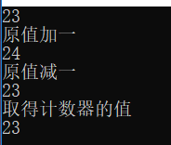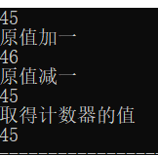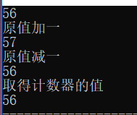
2．非正常测试数据（2组）及运行结果。
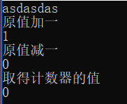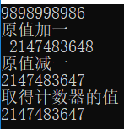

（2）
1．正常测试数据（3组）及运行结果；
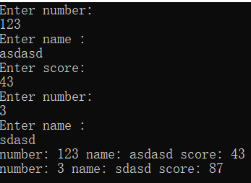
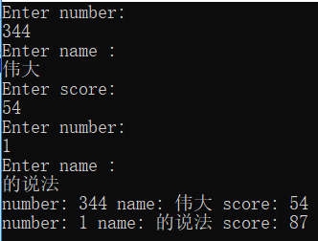
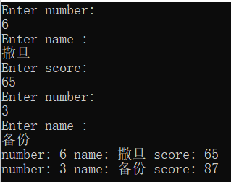
2．非正常测试数据（2组）及运行结果。
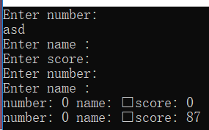
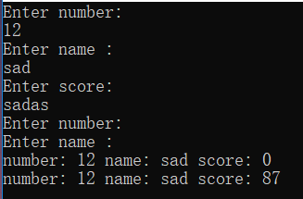
（3）
1．正常测试数据（3组）及运行结果
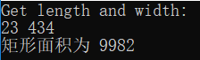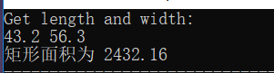
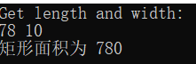
2．非正常测试数据（2组）及运行结果。
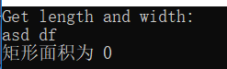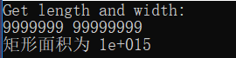
（4）
1．正常测试数据及运行结果；
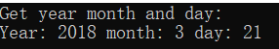

（5）
1．正常测试数据（3组）及运行结果；
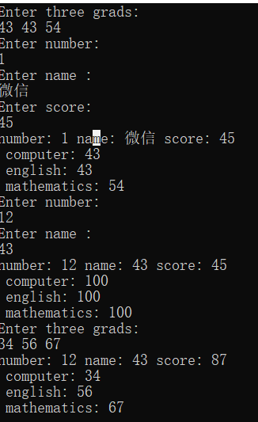
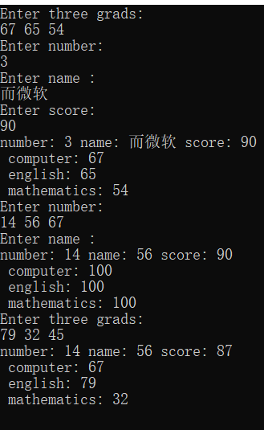
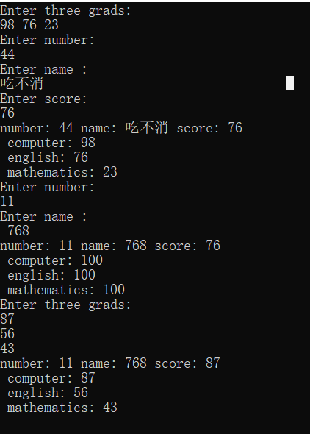
2．非正常测试数据（2组）及运行结果。
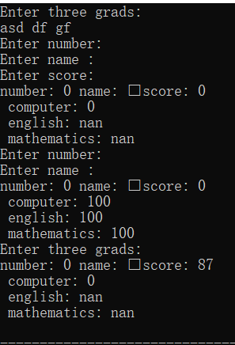
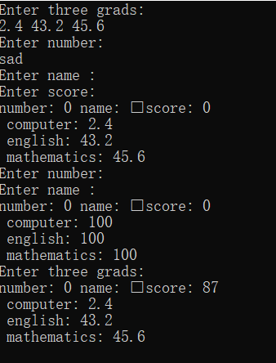
五．总结

- 实验过程中遇到的问题及解决办法。

私有成员不能直接访问，应该通过构造函数初始化。
- 对设计及调试过程的心得体会。
(1) 学习了简单类的定义。
(2) 理解了类的构造函数、析构函数及其他成员函数的作用。
(3) 学习了对象的建立与使用方法。
(4) 理解了常成员函数的概念及应用方法。

六．附录：源代码（请把源代码按照实验内容附到其后）
（1）
#include<iostream>
using namespace std;

class counter
{
int value;
public:
counter(int number);
void increment(); //给原值加 1
void decrement(); //给原值减 1
int getvalue(); //取得计数器的值
void print(); //显示计数器的值
};

counter::counter(int number)
{
value=number;
}

void counter::increment()
{
value++;
}

void counter::decrement()
{
value--;
}

int counter::getvalue()
{
return value;
}

void counter::print()
{
cout<<value;
}

int main()
{
int number;
cin>>number;
counter cot1(number);
cout<<"原值加一"<<endl;
cot1.increment();
cot1.print();
cout<<endl<<"原值减一"<<endl;
cot1.decrement();
cot1.print();
cout<<endl<<"取得计数器的值"<<endl;
cot1.getvalue();
cot1.print();
}
（2）
#include<iostream>
#include<string>
#include<string.h>
using namespace std;

class Student
{
private:
int number;
char *name;
float score;
public:
Student(int number1,char *name1,float score1);
~Student();
void modify(float score1)
{
score=score1;
}
void print();
};

Student::Student(int number1,char *name1,float score1)
{
number=number1;
name=new char[strlen(name+1)+1];
strcpy(name,name1);
score=score1;
}
Student::~Student()
{
delete [] name;
}
void Student::print()
{
cout<<"number: "<<number<<" name: "<<name
<<" score: "<<score<<'\n';
}

int main()
{
int numberi;
char namei[15];
float scorei;

cout<<"Enter number:\n"; cin>>numberi;
cout<<"Enter name :\n"; cin>>namei;
cout<<"Enter score:\n";cin>>scorei;
Student stu1(numberi,namei,scorei);

cout<<"Enter number:\n"; cin>>numberi;
cout<<"Enter name :\n"; cin>>namei;
Student stu2(numberi,namei,scorei);
stu2.modify(87);

stu1.print();
stu2.print();
return 0;

}
（3）
#include<iostream>
using namespace std;

class Rectange
{
double length,width;

public:
Rectange(double a,double b)
{
length=a;
width=b;
}
double area()
{
return length*width;
}
void print()
{
cout<<"矩形面积为 "<<area();
}
};

int main()
{
double a,b;
cout<<"Get length and width:\n";
cin>>a>>b;
Rectange rect(a,b);
rect.print();
}
（4）
#include<iostream>
using namespace std;

class Date
{
int d, m, y;
public:
Date(int a,int b,int c){
d=a;m=b;y=c;
}
int day( ) const { return d; }
int month( ) const { return m; }
int year( ) const;
// ...
};
// const 是函数原型的一个组成部分，因此在函数定义部分也要带 const 关键字。
inline int Date::year( ) const
{
return y;
}

int main()
{
Date date(21,3,2018);
cout<<"Get year month and day: "<<endl;
cout<<"Year: "<<date.year()<<" month: "<<date.month()<<" day: "<<date.day();
}
（5）
#include<iostream>
#include<string>
#include<string.h>
using namespace std;

class Score
{ //Score 类定义
float computer;
float english;
float mathematics;
public:
Score(float x1, float y1, float z1);
Score( );
void print( );
void modify(float x2, float y2, float z2);
};

class Student
{
private:
int number;
char *name;
float score;
Score score1;
public:
Student(int number1,char *name1,float score1,float x1, float y1, float z1);
Student(int number1,char *name1,float score1);
~Student();
void modify(float score2,float x2, float y2, float z2)
{
score=score2;
score1.modify(x2, y2,z2);
}
void print();
};

Student::Student(int number1,char *name1,float score1,float x1, float y1, float z1):score1(x1,y1,z1)
{
number=number1;
name=new char[strlen(name+1)+1];
strcpy(name,name1);
score=score1;
}
Student::Student(int number1,char *name1,float score1):score1()
{
number=number1;
name=new char[strlen(name+1)+1];
strcpy(name,name1);
score=score1;
}
Student::~Student()
{
delete [] name;
}
void Student::print()
{
cout<<"number: "<<number<<" name: "<<name
<<" score: "<<score<<'\n';
score1.print( );
}

Score::Score(float x1, float y1, float z1)
{
computer=x1;
english=y1;
mathematics=z1;
}

Score::Score()
{
computer=100;
english=100;
mathematics=100;
}

void Score::print( )
{
cout<<" computer: "<<computer<<endl;
cout<<" english: "<<english<<endl;
cout<<" mathematics: "<<mathematics<<endl;
}

void Score::modify(float x2, float y2, float z2)
{
computer=x2;
english=y2;
mathematics=z2;
}

int main()
{
int numberi;
char namei[15];
float scorei;
float a,b,c;
cout<<"Enter three grads:\n";
cin>>a>>b>>c;

cout<<"Enter number:\n"; cin>>numberi;
cout<<"Enter name :\n"; cin>>namei;
cout<<"Enter score:\n";cin>>scorei;
Student stu1(numberi,namei,scorei,a,b,c);

stu1.print();

cout<<"Enter number:\n"; cin>>numberi;
cout<<"Enter name :\n"; cin>>namei;
Student stu2(numberi,namei,scorei);
stu2.print();
cout<<"Enter three grads:\n";
cin>>a>>b>>c;
stu2.modify(87,a,b,c);
stu2.print();

return 0;

}

